Champú de Aceite de Oliva.
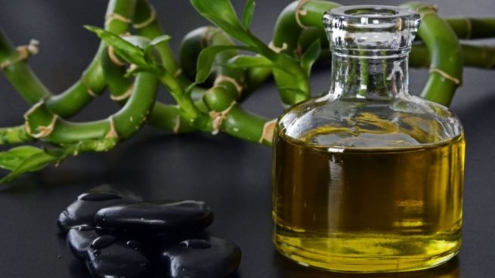
Los champús que contienen aceite de oliva son muy beneficiosos ya que aportan hidratación al cabello, además de hacer que luzca más bonito y sedoso. Puedes añadirlo en cualquier champú, sea del tipo que sea.
Pasos para añadir aceite de oliva al champú:
- Vierte champú en una taza y después échalo en un embudo que pongas sobre otro bote en el que vayas a almacenar el nuevo champú.

- Añade dos cucharadas de aceite de oliva si tu cabello es normal, solamente una si tu cabello es graso o muy fino. En el caso de que tengas el cabello seco, añade ¼ de taza, cantidad también recomendable en el caso de personas que practican natación o que tienen el cabello teñido.

- Una vez que hayas añadido el champú con el aceite a la botella, ciérrala y agita con suavidad para que los dos ingredientes se mezclen a la perfección.

- Guarda el nuevo champú de aceite de oliva en un lugar oscuro y fresco, pero seco, como por ejemplo en el mueble de baño. Este ambiente es ideal para que el aceite de oliva se mantenga fresco y no pierda sus propiedades.

- Cada vez que lo vayas a utilizar, agita con suavidad. Utilízalo de la misma manera que tu champú habitual y enjuaga siempre con agua tibia. Es muy importante que evites utilizar agua caliente ya que con ella se pierden los aceites naturales tanto del cuero cabelludo como del cabello, y eso hará que los efectos del aceite de oliva no se noten como deberían.
Método de Aplicación paso a paso :
Preparación: Si te has puesto algún producto de fijación, empieza pasándote un peine para retirar cualquier residuo.
Champú: Asegúrate de estar utilizando un champú para tu tipo de cabello. A la hora de escogerlo has de tener en cuenta si tu pelo es fino, graso, si le hace falta hidratación, volumen, etc.
Moja tu pelo con agua tibia. La cantidad: La cantidad de producto equivalente al tamaño de una avellana sería suficiente para el pelo corto o las medias melenas. Si tienes el pelo largo ajusta esta cantidad a la largura de tu cabello. Reparte el producto por todo el pelo.
Champú: Haz un poco de espuma añadiendo un poco de agua al producto antes de masajearte el cuero cabelludo haciendo movimientos circulares.
Aclarado: Enjuágate completamente el pelo. Es importante que no te queden residuos del producto en tu cabello. Ves presionando el pelo con las manos mientras lo aclaras.
Hazte un último aclarado con agua fría para estimular la circulación sanguínea.
Productos de cuidado extra: Los acondicionadores cubren el pelo con una fina película protectora que proporciona brillo, una flexibilidad natural y una mejor manejabilidad. Los tratamientos capilares como las mascarillas reparan los poros capilares y deben utilizarse sobre el cabello dañado o seco una vez a la semana después del lavado con champú.
Aclárate el pelo con agua tibia para retirar el producto de cuidado sobrante hasta que el pelo esté completamente limpio.
Pelo mojado: El pelo mojado es muy sensible por eso debes evitar frotarlo con una toalla, en lugar de ello presiónalo. La toalla absorberá el exceso de agua sin dañar tu pelo durante el proceso.
Peinado: Peina y desenreda tu pelo mojado o húmedo suavemente. De otro modo dañarías el pelo recién lavado, que es muy sensible.
Frecuencia de lavado: Para conseguir los mejores resultados con el champú el pelo se ha de lavar cada dos o tres días. Tu pelo agradecerá ansiosamente este cuidado y responderá con flexibilidad y un brillo sedoso.

